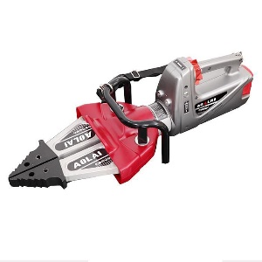
Bataryalı Hidrolik Kurtarma Yayıcı Aracı
Pilli (Bataryalı) Hidrolik Kurtarma Yayıcı Alet pille çalışan kompakt hafif kurtarma serpme makinesidir. Bağlanmak için harici güç ünitesine ve hortuma ihtiyaç duymaz, akülü hidrolik kurtarma serpme aletinin taşınması ve kullanılması kolaydır.

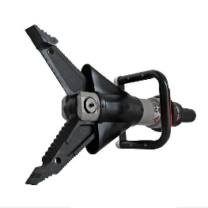
Combi Tool en yeni kurtarma kombi aracıdır, yeni gereksinimi ve araç malzemesini karşılamak üzere tasarlanmıştır. Combi tool, serpme aleti ve kesici aletin birleşimidir. Dikiş açıldıktan sonra, artık açık olan bıçaklar metalin etrafında yeniden konumlandırılabilir. Cihaz geri vitese geçiyor ve bıçaklar kapanarak metali kesiyor. Bu işlemi tekrarlamak, kurtarıcının sıkışan bir kurbanı kurtarmak için yeterince geniş bir boşluğu hızla açmasını sağlar. Bıçaklar birkaç tonluk bir kuvvetle yayılabilir veya kesilebilir.
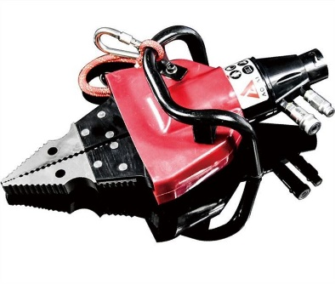
Su Altı Kurtarma Serpme Seti şunları içerir: su altı kurtarma serpme makinesi, yüzdürme cihazı, taşıma çantası. Su Altı Kurtarma Yayıcı, esas olarak trafik kazaları, gemi kazaları, uçak kazaları vb. Gibi amfibi kurtarma operasyonlarında kullanılır. Bir yüzdürme cihazı ile donatılmış su altı çalışmalarına uygundur.
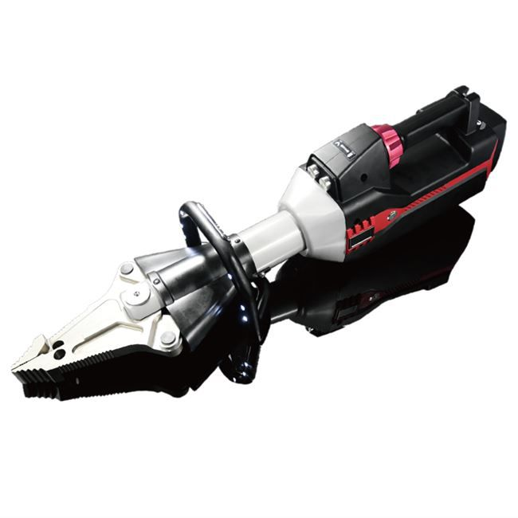
Pilli (bataryalı) kurtarma yayıcı kesici, bir hidrolik yayıcı ve bir hidrolik kesicinin birleşimidir, bu nedenle hem pil kurtarma yayıcı hem de pil kurtarma kesici işlevine sahiptir.

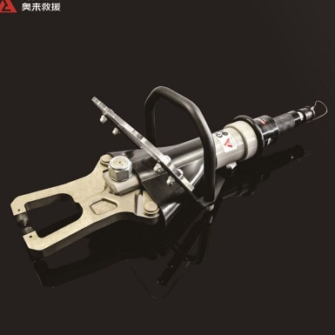
Beton Kırma Aleti
hidrolik kırma beton kesici, karayolu, demiryolu, havaalanları ve binalar gibi kazalarda kurbanı kurtarmak için özel olarak tasarlanmıştır. Kurtarıcılar hidrolik kırma beton kesiciyi kapıları, çatı kirişlerini, panjurları, beton duvarları ve diğer engelleri kırmak için kullanabilirler

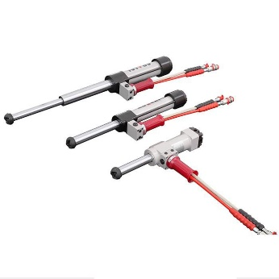
2 Kademeli Hidrolik Kurtarma Silindiri
Tek pistonlu, çift pistonlu ve teleskopik şahmerdanlar dahil olmak üzere birçok tip ve ebat vardır. 2 kademeli Hidrolik Kurtarma Silindiri GYCD-100-208/600-C, çift pistonlu teleskopik kurtarma silindiridir, araçlardan kurtarırken vazgeçilmezdir.
Daha fazlası için web adresini verebiliriz
www.aolairescue.com

